PENERAPAN SUPLLY CHAIN MANAGEMENT UNTUK PENGELOLAAN PRODUK PADA TOKO BAKTI JAYA

Bayu Rahman¹, Fauriatun Helmiah², Mustika Fitri Larasati³
^{1,3} Sistem Informasi, STMIK Royal Kisaran
² Manajemen Informatika, STMIK Royal Kisaran
bayurahman1012@gmail.com

Abstract: Toko Bakti Jaya is one of the shops in Kisaran City that sells cake and food ingredients. Currently, the store manages product inventory manually by recording the number of incoming goods based on order records. Stock counting doing by looking directly at the warehouse, which causes difficulties in accurately monitoring stock and risks of shortages or excess stock. These constraints can affect customer satisfaction and store operations. This study aims to improve the efficiency of product inventory management at the Bakti Jaya Store by implementing a technology and information-based Supply Chain Management system. The research method used qualitative methods, with data collection techniques through interviews with informants, conducting field observations, and also obtained from literature studies. The result of this research is developing a product stock management information system by implementing Supply Chain Management that connects Bakti Jaya Stores with suppliers to make it easier for stores to coordinate and communicate with suppliers, improve operational smoothness and optimize service to customers.
Keywords: inventory, SCM, stock, supply chain management

Abstrak: Toko Bakti Jaya adalah salah satu toko yang ada di Kisaran yang bergerak dalam bidang penjualan bahan kue dan makanan. Saat ini, toko tersebut masih mengelola persediaan produk secara manual dengan mencatat jumlah barang masuk berdasarkan catatan pemesanan. Penghitungan stok dilakukan dengan cara melihat langsung gudang, yang menyebabkan kesulitan dalam pengawasan stok secara akurat dan berisiko terjadi kekurangan atau kelebihan stok. Kendala tersebut dapat mempengaruhi kepuasan pelanggan dan operasional toko. Penelitian ini bertujuan untuk meningkatkan efisiensi pengelolaan persediaan produk di Toko Bakti Jaya dengan menerapkan sistem Supply Chain Management berbasis teknologi dan informasi. Metode penelitian yang digunakan adalah metode kualitatif, dengan tehnik pengumpulan data melalui wawancara kepada narasumber, melakukan observasi ke lapangan serta juga didapat dari studi literature. Hasil peneitiannya yaitu terbangunnya sistem informasi pengelolaan stok produk dengan menerapkan Supply Chain Management yang menghubungkan Toko Bakti Jaya dengan para supplier sehingga memudahkan toko dalam melakukan koordi-nasi dan komunikasi dengan para supplier, meningkatkan kelancaran operasional serta dapat mengoptimalkan layanan kepada pelanggan.

Kata kunci: persediaan, SCM, stock, supply chain management

PENDAHULUAN

Supply Chain Management (SCM) atau Manajemen rantai pasok konsep yang menyangkut pola pendistribusian produk secara optimal dan disebut juga sebagai pendekatan integrative untuk mengelola aliran produk, informasi dan uang secara terintegrasi [1]. SCM, tidak hanya berorientasi pada internal perusahaan, melainkan juga urusan eksternal yang menyangkut hubungan dengan perusahaan dengan para pemasok yang memasok barang mentah ke perusahaan juga konsumen sebagai pemakai produk. Untuk menghasilkan produk yang berkualitas dan ketepatan dalam pengiriman produk yang sesuai dengan keinginan konsumen, diperlukan adanya kerjasama antara elemen-elemen dalam rantai pasokan yang baik.
Suatu perusahaan sering kali mengalami permasalahan dalam pengendalian persediaan baik pengendalian bahan baku mau produk jadi yang terkadang terlalu banyak sehingga membutuhkan banyak biaya penyimpanan atau sebaliknya terlalu sedikit sehingga tidak terpenuhinya permintaan konsumen yang berdampak negative pada akan menurunnya penjualan [2].
SCM mencakup seluruh hubungan antara pemasok dengan perusahaan berdasarkan proses produksi, distribusi dan pengguna akhir. Manajemen Rantai Pasok memiliki tujuan mengurangi biaya logistic, memperkecil investasi pada logistic dan tujuan lainnya adalah memperbaiki layanan secara berkesinambungan [3].
Konsep SCM tidak dapat dipisahkan dari Teknologi Informasi (TI). Dengan bantuan TI para pihak dan entitas yang terintegrasi dalam domainnya SCM dapat saling berbagi informasi [4].
Banyak penelitian yang telah dilakukan tentag SCM serta keunggulannya dalam pengendalian persediaan diantaranya penelitian yang dilakukan oleh S. Monalisa dan D. Apsyarin diamana hasil penelitiannya menunjukkan bahwa SCM mampu mempermudah proses bisnis antara supplier dengan perusahaan [5]. Peneitian yang dilakukan oleh K. Anwar dan A.Syafnur dimana hasil penelitianya menunjukkan E-Supply Chain Manajemen produktivitas hasil industri rumah tangga dapat di kontrol mulai dari pemasokan bahan baku sampai pada proses penjualan kepada konsumen [6]. Penelitian yang dilakukan Damayanti dengan hasil penelitiannya menunjukkan Penerapan konsep Supply Chain Mangement dapat memberikan kemudahan bagi perusahaan khususnya manufaktur yaitu Sahal Jay [7]. SCM tidak hanya mengenai pengendalian stok, lebih luas implementasi SCM mampu meningkatkan daya saing dan daya jula perusahaan serta mampu mendorong perusahaan melakukan proses pengadaan persediaan yang ramah lingkungan [8] [9][10].
Toko Bakti Jaya adalah salah satu toko yang ada di Kisaran yang bergerak dalam bidang penjualan bahan kue dan makanan. Tepatnya berada di Jl. Panglima Polem, Tegal Sari, Kec. Kota Kisaran Barat, Kabupaten Asahan, Sumatera Utara 21211. Toko Bakti Jaya dalam pengelolaan persediaan produk di toko masih dilakukan secara manual, yaitu dengan mencatat secara manual jumlah barang yang masuk disesuaikan dengan jumlah catatan pemesanan. Proses penghitungan stok yang dilakukan masih menggunakan metode manual dengan cara melihat langsung stok di gudang yang memerlukan waktu yang cukup lama dan berisiko terjadi kesalahan. Selain itu, sulitnya melakukan pengawasan stok secara akurat mengakibatkan sering terjadi kekurangan stok atau kelebihan stok pada suatu produk. Hal ini dapat mempengaruhi kepuasan pelanggan dan mengganggu kelancaran operasional toko Dalam pengelolaan persediaan produk di toko yang masih menggunakan cara manual, seringkali terdapat berbagai kendala dan masalah.
Beberapa di antaranya adalah kesulitan dalam menentukan tingkat persediaan optimal, kesulitan dalam melakukan pengendalian persediaan dan pengecekan stok secara akurat, serta kesulitan dalam mengambil keputusan yang tepat terkait pembelian dan pengadaan barang. Selain itu, penggunaan cara manual dalam pengelolaan persediaan juga dapat memakan waktu yang cukup lama dan membuang-buang tenaga serta biaya. Oleh karena itu, perlu dilakukan peningkatan pengelolaan persediaan dengan memanfaatkan teknologi dan sistem informasi guna meningkatkan efisiensi dan efektivitas pengelolaan persediaan produk di toko serta perlu dilakukan pengembangan sistem pengelolaan persediaan produk yang lebih efektif dan efisien dengan menerapkan teknologi dan metode yang tepat dalam Supply Chain Management.
Penelitian ini bertujuan: pertama merancang sistem informasi berbasis web yang dapat mengelola data persediaan produk, untuk mempermudah koordinasi antara supplier dengan toko untuk menjaga aliran stok persediaan produk serta mempermudah pemilik Toko Bakti Jaya dalam pengambilan keputusan terkait pembelian dan pengadaan barang dengan menyediakan analisis persediaan yang akurat dan informasi real time tentang stok produk.

METODE

Penelitian ini menggunakan metode deskriptif kualitatif yang biasanya digunakan untuk eksplorasi dan dilaksanakan melalui studi pustaka dan studi lapangan [11]. Metode pengumpulan data dilakukan secara langsung melalui wawancara kepada narasumber, melakukan observasi ke lapangan serta juga didapat dari studi literatur. Tujuan metode penelitian ini adalah untuk menentukan objek yang diteliti yaitu mempermudah admin dalam melakukan pengontrolan stok produk serta penginformasian data dengan merancang sistem menggunakan metode Supply Chain Management pada Toko Bakti Jaya.
Untuk membantu pelaksanaan penelitian lebih effisien maka disusunlah tahapan demi tahapan penelitian yang digambar pada sebuah kerangka penelitian yaitu sebagai berikut:

Gambar 1. Kerangka Kerja Penelitian

Pertama Identifikasi masalah. Menemukan permasalahan yang sedang dihadapi oleh Toko Bakti Jaya. Adapun permasalahannya adalah tantangan dalam pengelolaan persediaan produk yang masih dilakukan secara manual. Proses ini melibatkan pencatatan manual jumlah barang yang masuk berdasarkan catatan pemesanan, serta pemeriksaan langsung terhadap stok di gudang yang membutuhkan waktu lama dan berpotensi terjadi kesalahan. Kesulitan dalam melakukan pengawasan stok secara akurat menyebabkan sering terjadinya kekurangan atau kelebihan stok pada suatu produk. Sebagai akibatnya, toko ini menghadapi kesulitan dalam mengelola persediaan.
Kedua Pengumpulan Data. Pengumpulan data dilakukan setelah masalah diidentifikasi. Dengan demikian dapat diketahui bagaimana sistemyang berjalan saat ini. Data dan informasi dapat diperoleh melalui wawancara langsung dan pengamatan langsung pada Toko Bakti Jaya.
Ketiga Studi Literatur. Studi literature dilakukan guna mendukung peneitian yang dilakukan seperti dari buku, artikel yang berkenaan dengan masalah yang sedang diteliti.
Keempat Perancangan Sistem. Perancangan sistem merupakan suatu desain atau gambaran yang dibuat untuk mengatasi masalah yang dihadapi oleh instansi atau perusahaan terkait setelah melakukan analisis terlebih dahulu. Sistem didesain dengan menggunakan bahasa pemograman PHP dan MYSQL. Perancangan aplikasi ini menggunakan Sublime Text 3 dan Visual Paradigm untuk membuat gambaran sistem yang akan dirancang.
Kelima Pengujian Sistem. Setelah selesai melakukan perancangan sistem maka sistem tersebut dapat diuji sejauh mana sistem dapat diandalkan oleh pihak Toko Bakti Jaya.
Keenam Implementasi. Program yang sudah siap akan dilakukan implementasi apakah sistem yang baru dapat membantu mengatasi permasalahan yang ada di Toko Bakti Jaya.

HASIL DAN PEMBAHASAN

Perancangan Sistem
Sistem yang dirancang akan memberikan gambaran yang jelas kepada user ataupengguna. Dari penelitian yang dilakukan pada Toko Bakti Jaya didapat permasalahan yang harus diatasi dengan sistem yang baru, dengan menerapkan Supply Chain Management Berbasis Web agar pemesanan produk dapat diolah dengan tepat dan terintegrasi sehingga mengatasi kelebihan dan kekurangan stok produk sehingga dapat meminimumkan kerugian
Penerapan SCM untuk pengelolaan produk pada Toko Bakti Jaya dapat dijelaskan dengan aliran sistem baru berikut ini:
Gambar 2.Aliran Sistem Informasi Baru

Pertama Admin mengecek stok persediaan produk melalui sistem, jika keadaan produk sudah mencapai batas minimal, admin memesan produk ke supplier. Setelah itu, Supplier mengecek stok produk mitra, dan Supplier menawarkan barang kepada mitra. Berikutnya, Admin menerima penawaran produk dari supplier. Langkah berikutnya supplier mengkonfirmasi pesanan dari toko dan mengirimkan pesanan ke toko. Selanjutnya Admin menerima produk yang dipesan ke supplier. Sehingga Admin mencetak laporan pemesanan dan data barang, lalu dijadikan arsip. Selain itu, Pemilik dapat melihat semua laporan dan juga mencetak laporan dan dijadikan arsip.

Implementasi Sistem
Implementasi adalah tahap penerapan dan sekaligus pengujian bagi sistem berdasarkan hasil analisis dan perancangan yang telah dilakukan. Pada tahap ini merupakan implementasi hasil rancangan yang telah selesai dibuat. Berikut adalah hasil tampilan program Penerapan SCM Untuk Pengelolaan Produk Pada Toko Bakti Jaya.

Tampilan Login
Tampilan login merupakan halaman untuk klarifikasi hak pengguna atau user dalam melakukan login untuk masuk ke sistem. Setelah melakukan login pengguna dapat menggunakan sistem. Dalam Penerapan SCM Untuk Pengelolaan Produk Pada Toko Bakti Jaya ini terdapat tiga pengguna atau user yang melakukan login diantaranya yaitu: admin, supplier, dan pemilik. Berikut ini tampilan login dapat dilihat pada gambar di bawah ini.
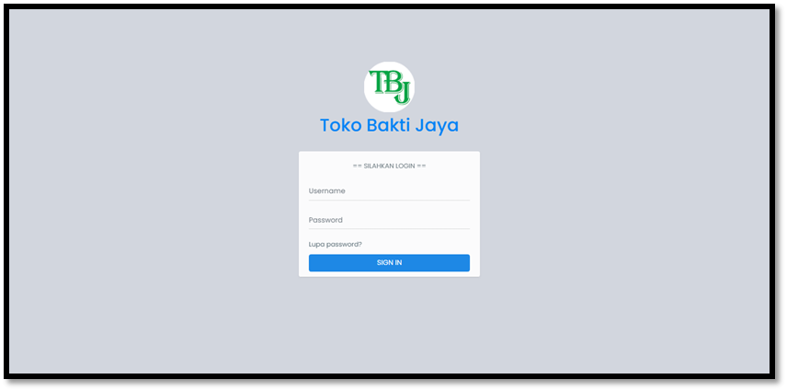
Gambar 3. Tampilan Login

Tampilan Halaman Pemilik
Pada tampilan halaman utama ini, pemilik dapat melihat data barang, kategori barang, data supplier, data penjualan, data stok barang, daftar pemesanan, laporan penjualan dan laporan pemesanan serta dapat merubah password. Berikut ini tampilan halaman utama pemilik dapat dilihat pada gambar di bawah ini.
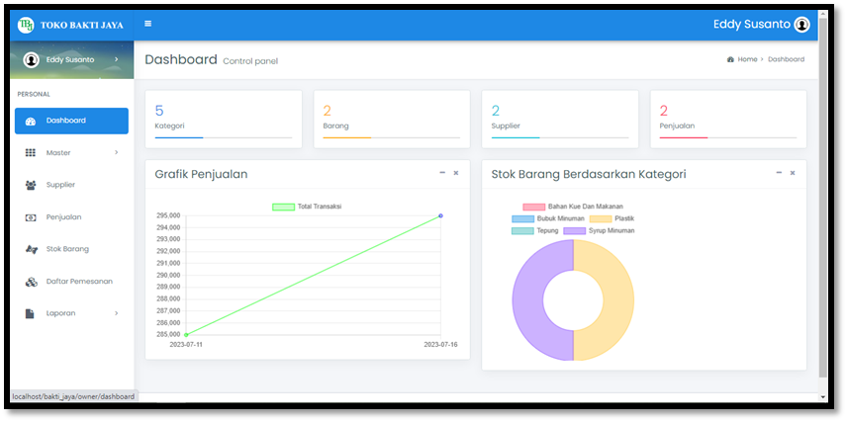
Gambar 4. Tampilan Halaman Pemilik

Pada sistem yang dibangun, pemilik data melihat kategori barang, melihat data barang, melihat data supplier, melihat data penjualan, melihat data stok barang, melihat daftar pemesan, melihat laporan data barang, melihat laporan penjualan dan laporan pemesan barang.

Tampilan Halaman Utama Admin
Pada tampilan halaman utama ini, admin dapat mengelola data barang, data kategori barang, data satuan, data supplier, data hak akses login, data penjualan, melihat stok barang, pemesanan barang ke supplier, penawaran barang dan mengelola laporan. Berikut ini tampilan halaman utama admin dapat dilihat pada gambar dibawah ini.
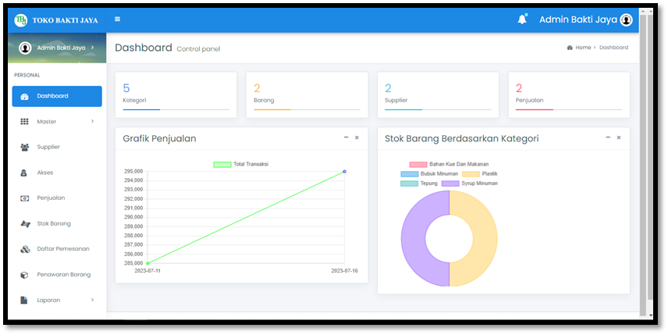
Gambar 5. Tampilan Halaman Utama Admin
Admin dapat mengelola data satuan, mengelola data kategori barang, mengelola data barang, mengelola data supplier, mengelola hak akses, mengelola data penjualan, mengelola data stok barang, mengelola daftar pemesanan dan mengelola panwaran barang.

Tampilan Halaman Utama Supplier
Pada tampilan halaman utama ini, supplier dapat mengelola data kategori, data barang, data pesanan toko, data penawaran barang, data stok barang mitra, dan data laporan serta ubah password. Berikut ini tampilan halaman utama supplier dapat dilihat pada gambar di bawah ini.
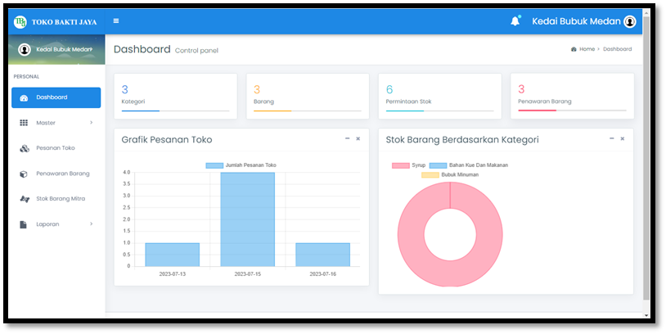
Gambar 6. Tampilan Halaman Utama Supplier

Pada sistem yang dibangun Supplier dapat mengelola data kategori, mengelola data barang, mengelola data pesanan toko, mengelola penawaran barang, mengelola stok barang mitra, melihat laporan data barang, melihat laporan penawaran barang dan melihat laporan pesanan toko.

Pengujian Sistem
Pengujian dari Penerapan SCM Untuk Pengelolaan Produk Pada Toko Bakti Jaya dilakukan dengan pengujian Black Box. Adapun pengujian yang dilakukan adalah pertama pengujian login, pengujian yang dilakukan pada form login yaitu dengan melakukan input data sesuai form yang disediakan. Kedua pengujian input barang yaitu Pengujian yang dilakukan pada form input yaitu dengan melakukan input data pengguna sesuai form yang disediakan. Ketiga pengujian edit data barang, pengujian yang dilakukan pada edit data barang yaitu dengan melakukan perubahan pada data barang yang sudah terinput dalam database. Keempat pengujian hapus data barang, pengujian yang dilakukan pada hapus data barang yaitu dengan mengklik link hapus jika ingin menghapus data barang. Kelima pengujian input data pemesanan, pengujian yang dilakukan pada input data pemesanan yaitu dengan melakukan input data pemesanan sesuai form yang disediakan. Keenam pengujian membatalkan pemesanan, pengujian yang dilakukan yaitu dengan mengklik tombol batalkan pesanan jika untuk membatalkan pemesanan. Ketujuh pengujian input data supplier, Pengujian yang dilakukan pada input data supplier yaitu dengan melakukan input data supplier sesuai form yang disediakan. Kedelapan pengujian hapus data supplier Pengujian yang dilakukan pada hapus data supplier yaitu dengan mengklik link hapus jika ingin menghapus data supplier. Kesembilan pengujian input data penjualan Pengujian yang dilakukan pada input data penjualan yaitu dengan melakukan input data penjualan sesuai form yang disediakan. Pengujian terakhir adalah pengujian ubah password yaitu Pengujian yang dilakukan pada form ubah password yaitu dengan melakukan input data sesuai form yang disediakan.

SIMPULAN

Sistem SCM yang dibangun mampu memudahkan para pihak yang atau entitas dalam aktivitas bisnis TokoBakti Jaya dengan supplier sehingga sehingga koordinasi lebih mudah effisien dan cepat. Sistem yang dibangun juga mampu mengendalikan persediaan, melancarkan arus aliran stok persediaan barang. Penjulan juga telah terintegrasi dengan sistem.
Beberapa kelemahan dari sistem yang dibangun adalah belum adanya sistem return (pengembanlian barang yang tidak sesuai) serta belum adanya struk penjualan pada sistem.

DAFTAR PUSTAKA

[1] M. Saiddinur, “Sistem Persediaan Dan Pecngendalian Stok Obat Menggunakan Metode Scm-Lot Sizing Pada Apotek,” J. Penelit. Dosen Fikom, vol. 10, no. 1, pp. 41–50, 2019.
[2] M. A. Wijaya, S. Nugroho, M. Ali Pahmi, and Miftahul Imtihan, “Pengendalian Persedian Produk Dengan Metode Eoq Melalui Konsep Supply Chain Management,” JENIUS J. Terap. Tek. Ind., vol. 2, no. 1, pp. 1–12, 2021, doi: 10.37373/jenius.v2i1.92.
[3] M. Jamaludin, “Perencanaan Supply Chain Management (Scm) Pada Pt. Xyz Bandung Jawa Barat,” Kebijak. J. Ilmu Adm., vol. 13, no. Vol. 13 No. 2, Juni 2022, pp. 70–83, 2022, doi: 10.23969/kebijakan.v13i2.4552.
[4] F. Sakti, “Konsep Supply Chain Management (SCM) Pada Proses Produksi Dalam Pengelolaan Persediaan,” J. Teknol. Inf., vol. 12, no. 2, pp. 22–31, 2016, [Online]. Available: https://www.mendeley.com/reference-management/web-importer
[5] S. Monalisa and D. Apsyarin, “Rancang Bangun Sistem Informasi Supply Chain Management Distribusi Barang Dan Jasa Berbasis Web,” J. Ilm. Rekayasa dan Manaj. Sist. Inf., vol. 7, no. 2, pp. 139–144, 2021, [Online]. Available: https://ejournal.uin-suska.ac.id/index.php/RMSI/article/view/13143
[6] K. Anwar and A. Syafnur, “Penerapan E-Supply Chain Management Dalam Upaya Peningkatan Produktifitas Dan Pemasaran Produk Pada Industri Rumah Tangga Dalam Persaingan di Era Teknologi Informasi,” JURTEKSI (Jurnal Teknol. dan Sist. Informasi), vol. IV, no. 2, pp. 185–190, 2018.
[7] Damayanti, “Sistem Informasi Pendistribusian Barang Bengkel Las Dan Advertising Menggunakan Model Scm,” J. Komput. dan Inform., vol. 15, no. 1, pp. 209–218, 2020.
[8] E. Jumady and Y. Fajriah, “Green Supply Chain Management : Mediasi Daya Saing Dan Kinerja Perusahaan Manufaktur,” J. Ilm. Tek. Ind., vol. 8, no. 1, pp. 43–55, 2020, doi: 10.24912/jitiuntar.v8i1.6899.
[9] F. A. Ramadheena, M. Zhafari, and Q. Aini, “Evaluation of Supply Chain Management Performance at MSMEs using the SCOR Method,” INTENSIF J. Ilm. Penelit. dan Penerapan Teknol. Sist. Inf., vol. 4, no. 2, pp. 159–172, 2020, doi: 10.29407/intensif.v4i2.13993.
[10] M. Djunaidi, M. A. A. Sholeh, and N. M. Mufiid, “Identifikasi faktor Penerapan Green Supply Chain Management Pada Industri Furniture Kayu,” J. Tek. Ind., vol. 19, no. 1, pp. 1–10, 2018, doi: 10.22219/jtiumm.vol19.no1.1-10.
[11] W. Darmalaksana, “Metode Penelitian Kualitatif Studi Pustaka dan Studi Lapangan,” Pre-print Digit. Libr. UIN Sunan Gunung Djati Bandung, pp. 1–6, 2020.
[12] D. Sutrisno, S. N. Gill, and S. Suseno, “The development of spatial decision support system tool for marine spatial planning,” Int. J. Digit. Earth, vol. 11, no. 9, pp. 863–879, 2018.

